届出等様式９
NO.
各種証明書発行願

令和 年 月 日

宮城県立白石高等技術専門校長 殿

科 名 科
学 年 １年生 ・ ２年生 ・ 修了生
氏 名
（本人署名又は記名押印）
生年月日 昭和・平成 年 月 日
住 所

下記により証明書の発行をお願いいたします。

記

１ 必要な証明書（該当する番号を○で囲み、必要な通数を記入してください。）
- 在籍証明書 通 ※修了生は、本人確認書類を提出し、
- 修了見込証明書（在学生のみ） 通 下記内容も記入してください。
- 修了証明書（修了生のみ） 通 校 名 白石・旧白石・大河原・塩釜
- 成績証明書 通 入 学 昭和・平成・令和 年度
- 教科履修証明書 通 修 了 昭和・平成・令和 年度
- 技能照査合格証明書 通 連絡先 ( ) ―
- 身分証明書の再発行（在学生のみ）※ 写真及び始末書を添付すること。
- その他（ ） 通

２ 必要とする理由

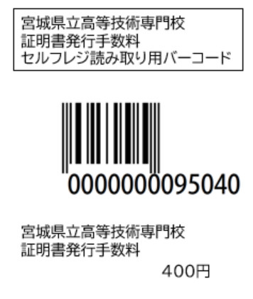
納付書等 貼付け欄（在学中の証明手数料は免除）

①・③・④の証明手数料は、1通につき400円です。
以下のいずれかの方法でお支払いください。
- セルフレジでのお支払い（県庁・各合同庁舎）
キャッシュレス決済に加え、現金でのお支払いも可能です。
セルフレジの商品選択には、右図のQRコードをご使用ください。
- キャッシュレス決済端末でのお支払い（本校窓口）
キャッシュレス決済のみご利用いただけます。
現金は使用できません。

※日付は和暦で記載すること。

